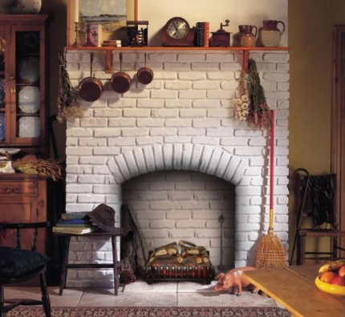

На территории Всеволожского района Ленинградской области есть не мало домов, которые по-прежнему отапливаются при помощи дровяных печей, которые являются потенциально пожароопасными. Поэтому при использовании печного отопления надо быть предельно внимательными и соблюдать все необходимые требования пожарной безопасности. Так, например, пожар может произойти из-за перекала печи, появления в кирпичной кладке трещин, в результате применения для растопки горючих жидкостей, выпадения из топки или зольника горящих углей.
А между тем, для того, чтобы огонь дарил нам только тепло и не приносил беды достаточно соблюдать требования пожарной безопасности, специально предусмотренные для устройства и эксплуатации печей.
В первую очередь, помните, что нужно регулярно проверять исправность печи и дымоходов, ремонтировать их, вычищать сажу, заделывать трещины глиняно-песчаным раствором, а дымовая труба должна быть побелена на чердаке и выше кровли. Это делается для того, чтобы максимально быстро заметить появившиеся дефекты.
Шлак и зола, выгребаемые из топки, должны быть политы водой и удалены в специально отведенное место.
Для розжига печи не стоит использовать бензин, керосин и прочие легковоспламеняющиеся жидкости.
Чтобы не перекалить печь, не следует ее топить более двух часов. Лучше это делать два-три раза в день, но недолго.
Мебель, занавески и другие горючие предметы нельзя располагать ближе 50 см от топящейся печи. Вплотную же ставить предметы можно лишь через 4-5 часов после того, как прогорят дрова.
Не кладите на притопочный лист дрова и другие материалы, которые могут легко вспыхнуть.
И самое главное – ни в коем случае не оставляйте печь без присмотра во время топки и не полагайтесь в этом деле на детей.

Напоминаем:

- в случае возникновения пожара, необходимо срочно звонить по номеру телефона «01» или «112» 8-813-70-40-829

Отдел надзорной деятельности и профилактической работы Всеволожского района УНД и ПР Главного управления МЧС России
по Ленинградской области

